Obec Chodská Lhota
Zastupitelstvo obce Chodská Lhota

Obecně závazná vyhláška č. 2/2015, kterou se vydává

požární řád obce

Zastupitelstvo obce Chodská Lhota se usneslo na svém zasedání konaném dne 4. 12. 2015 usneslo vydat na základě § 29 odst. 1 písm. o) bod 1 zákona č. 133/1985 Sb., o požární ochraně, ve znění pozdějších předpisů (dále jen „zákon o požární ochraně“), a v souladu s § 10 písm. d) a § 84 odst. 2 písm. h) zákona č. 128/2000 Sb., o obcích (obecní zřízení), ve znění pozdějších předpisů, tuto obecně závaznou vyhlášku (dále jen „vyhláška“):
Čl. 1
Úvodní ustanovení
Tato vyhláška upravuje organizaci a zásady zabezpečení požární ochrany v obci.
Čl. 2
Vymezení činnosti osob pověřených zabezpečováním požární ochrany v obci
- Ochrana životů, zdraví a majetku občanů před požáry, živelními pohromami a jinými mimořádnými událostmi na území obce Chodská Lhota (dále jen „obec“) je zajištěna jednotkou sboru dobrovolných hasičů obce (dále jen „JSDH obce“) podle čl. 5 této vyhlášky a dále jednotkami požární ochrany uvedenými v příloze č. 1 této vyhlášky.

- K zabezpečení úkolů na úseku požární ochrany obec v samostatné působnosti pověřila velitele JSDH obce, který vykonává monitoring úrovně požární ochrany v obci, o níž předkládá zprávu starostovi obce 1 x za rok.

- K zabezpečení úkolů na úseku požární ochrany byly na základě usnesení zastupitelstva obce dále pověřeny tyto orgány obce:
- Zastupitelstvo obce – projednáním stavu požární ochrany v obci nejméně 1 x za 12 měsíců; vždy však po závažné mimořádné události mající vztah k požární ochraně v obci
- Starosta – prováděním pravidelných kontrol dodržování předpisů požární ochrany obce, a to minimálně 1x za 12 měsíců.

Čl. 3
Podmínky požární bezpečnosti při činnostech a v objektech se zvýšeným nebezpečím vzniku požáru se zřetelem na místní situaci
- Obec nestanoví se zřetelem na místní situaci žádné činnosti ani objekty se zvýšeným nebezpečím vzniku požáru ani podmínky požární bezpečnosti vztahující se k takovým činnostem či objektům.

- Za dobu se zvýšeným nebezpečím vzniku požáru se podle místních podmínek považuje období uvedené v § 3 Nařízení Plzeňského kraje č. 4/2011.

- K zabezpečení požární bezpečnosti při akcích, kterých se zúčastňuje větší počet osob, se stanovují podmínky uvedené v Nařízení Plzeňského kraje č. 6/2011.

Čl. 4
Způsob nepřetržitého zabezpečení požární ochrany v obci
- Přijetí ohlášení požáru, živelní pohromy či jiné mimořádné události na území obce je zabezpečeno systémem ohlašoven požárů uvedených v čl. 7.

- Ochrana životů, zdraví a majetku občanů před požáry, živelními pohromami a jinými mimořádnými událostmi na území obce je zabezpečena jednotkami požární ochrany uvedenými v čl. 5 a v příloze č. 1 vyhlášky.

Čl. 5
Kategorie jednotky sboru dobrovolných hasičů obce, její početní stav a vybavení
- Obec zřídila JSDH obce, jejíž kategorie, početní stav a vybavení jsou uvedeny v příloze č. 2 vyhlášky.

- Členové JSDH obce se při vyhlášení požárního poplachu dostaví ve stanoveném čase do požární zbrojnice anebo na jiné místo, stanovené velitelem jednotky.

Čl. 6
Přehled o zdrojích vody pro hašení požárů a podmínky jejich trvalé použitelnosti
- Vlastník nebo uživatel zdrojů vody pro hašení požárů je povinen tyto udržovat v takovém stavu, aby bylo umožněno použít požární techniky a čerpání vody pro hašení požáru.
- Zdroje vody pro hašení požárů jsou stanoveny Nařízením Plzeňského kraje č. 3/2011.

- Obec nad rámec nařízení Plzeňského kraje nestanovila další zdroje vody pro hašení požáru. Obec Chodská Lhota zabezpečuje potřebné zdroje požární vody pro hašení požárů. Přehled vody je uveden v příloze č. 3 vyhlášky. Zdroje vody pro hašení požárů, jakož i čerpací stanoviště pro požární techniku a vhodné směry příjezdu ke zdrojům vody jsou vyznačeny v plánku v příloze č. 3 vyhlášky.

Čl. 7
Seznam ohlašoven požárů a dalších míst, odkud lze hlásit požár a
způsob jejich označení

- Obec zřídila následující ohlašovny požárů, které jsou trvale označeny tabulkou „Ohlašovna požárů“:
- Budova obecního úřadu na adrese: Chodská Lhota 83, tel. 379 798 264
- Jílek František na adrese: Chodská Lhota 140, tel. 724 183 756
- Kafka Václav na adrese: Chodská Lhota 55, tel. 379 798 313, 607 853 500

- Dalšími místy zřízenými obcí, odkud lze hlásit požár a která jsou trvale označena tabulkou „Zde hlaste požár“ nebo symbolem telefonního čísla „150“ či „112“ jsou:
- Hasičská zbrojnice
- Pohostinství na Šteflích
- Pohostinství u Strnadů
- Veřejné telefonní stanice, telefonní automaty, pevné telefonní linky, mobilní telefony

Čl. 8
Způsob vyhlášení požárního poplachu v obci
Vyhlášení požárního poplachu v obci se provádí:
- signálem „POŽÁRNÍ POPLACH“, který je vyhlašován přerušovaným tónem sirény po dobu jedné minuty (25 sec. tón – 10 sec. pauza – 25 sec. tón),
- v případě poruchy technických zařízení pro vyhlášení požárního poplachu se požární poplach v obci vyhlašuje obecním rozhlasem,

Čl. 9
Seznam sil a prostředků jednotek požární ochrany
Seznam sil a prostředků jednotek požární ochrany podle výpisu z požárního poplachového plánu Plzeňského kraje č. 1/2011 je uveden v příloze č. 1 vyhlášky.

Čl. 10
Zrušovací ustanovení
Touto vyhláškou se ruší obecně závazná vyhláška č. 2/2003 požární řád obce a 3/2003 o stanovení podmínek k zabezpečení ochrany při akcích, kterých se zúčastní více osob ze dne 28. 8. 2003.
Čl. 11
Účinnost
Tato vyhláška nabývá účinnosti patnáctým dnem po dni jejího vyhlášení.

……………………………….. ……………………………..
Ing. Miroslav Jäger František Jílek
Místostarosta starosta

Vyvěšeno na úřední desce OÚ dne:
Sejmuto z úřední desky OÚ dne:

Příloha č. 1 k obecně závazné vyhlášce č. 2/2015, kterou se vydává požární řád
- seznam sil a prostředků jednotek požární ochrany z požárního poplachového plánu plzeňského kraje

Příloha č. 2 k obecně závazné vyhlášce č. 2/2015, kterou se vydává požární řád
- požární technika a věcné prostředky požární ochrany

Příloha č. 3 k obecně závazné vyhlášce č. 2/2015, kterou se vydává požární řád
- přehled zdrojů vody
- plánek obce s vyznačením zdrojů vody pro hašení požárů, čerpacích stanovišť a směru příjezdu k nim

Vyvěšeno na úřední obce OÚ dne:
Sejmuto z úřední desky OÚ dne:

Příloha č. 1 k obecně závazné vyhlášce č. 2/2015, kterou se vydává požární řád

Seznam sil a prostředků jednotek požární ochrany
z požárního poplachového plánu Plzeňského kraje

- Seznam sil a prostředků jednotek požární ochrany pro první stupeň poplachu obdrží ohlašovny požárů obce a právnické osoby a podnikající fyzické osoby, které zřizují jednotku požární ochrany
- V případě vzniku požáru nebo jiné mimořádné události jsou pro poskytnutí pomoci na území obce určeny podle I. stupně požárního poplachu následující jednotky požární ochrany:
    - JSDH Pocinovice
    - JSDH Kdyně
    - JSDH Chodská Lhota
    - HZS Domažlice

 | První jednotka | Druhá jednotka | Třetí jednotka | Čtvrtá jednotka
Název  JPO | HZS Domažlice | JSDH Kdyně | JSDH Pocinovice | JSDH Chodská Lhota
Kategorie  JPO | JPO I. | JPO III. | JPO III. | JPO V.
Evidenční číslo  JPO |  |  |  | 321 151

Příloha č. 2 k obecně závazné vyhlášce č. 2/2015, kterou se vydává požární řád

Požární technika a věcné prostředky požární ochrany

- DA-12 Avia r. v. 1981
- PPS-12 1969 3404/1764 (DO 69-30)
- Motorová pila
- Plovoucí čerpadlo

ZÁSAHOVÁ JEDNOTKA CHODSKÁ LHOTA

Pořad. číslo | Jméno a příjmení | Telefon | funkce | důležitost
1. | Bolec Martin | 605 969 097 | člen | střední
2. | Halada Dušan |  | člen | velká
3. | Hummel Lukáš | 724 930 730 | člen | velká
4. | Jäger Miroslav | 720 495 993 | člen | střední
5. | Jílek Miroslav | 777 605 651 | člen | velká
6. | Kafka Václav | 607 853 500 | velitel jednotky,  řidič | velká
7. | Kratochvíl Michal | 774 825 537 | člen | velká
8. | Květon Václav | 732 756 691 | řidič, strojník | velká
9. | Marval Václav |  | člen | střední
10. | Rada Václav |  | řidič, strojník | velká
11. | Raiser Lukáš | 724 751 364 | člen | nízká
12. | Raiser Tomáš | 739 684 282 | člen | velká
13. | Raiser Václav | 608 365 741 | člen | velká
14. | Seidl Karel | 723 101 508 | strojník | nízká
15. | Strejc Ladislav | 607 858 060 | člen | střední
16. | Strnad Otto ml. | 777 553 303 | člen | velká
17. | Toman Petr | 608 646 474 | člen | velká
18. | Tulačka Martin | 777 028 896 | člen | velká
19. | Tvardík Josef ml. | 724 351 268 | člen | střední
20. | Tvardík Josef | 724 079 274 | člen | velká

Příloha č. 3 obecně závazné vyhlášce č. 2/2015, kterou se vydává požární řád

- Přehled zdrojů vody

Typ zdroje vody | Název | Kapacita | Čerpací stanoviště | Využitelnost
umělé | Požární nádrž I. Ch. Lhota | 200 m³ | Na hrázi | celoroční
 | Požární nádrž II. Ch. Lhota | 400 m³ | Na hrázi | celoroční
 | Požární nádrž  III. Štefle | 100 m³ | Na hrázi | celoroční

- Plánek obce s vyznačením zdrojů vody pro hašení požárů, čerpacích stanovišť a směru příjezdu k nim:

- Chodská Lhota

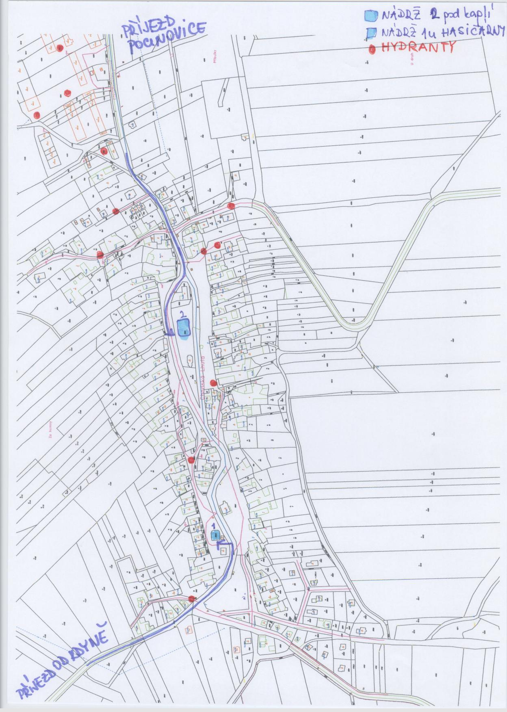

- Štefle

